INTRODUCCIÓN
Los primeros años del siglo XX se desarrollan en un clima de “paz armada”. Las rivalidades entre las potencias provocaron numerosos enfrentamientos y favorecieron una carrera de armamentos y la configuración de bloques de alianzas antagónicos. (ver tema 6. parte 2ª El Imperialismo: apdo. La democracia avanza: las grandes potencias europeas entre 1870- 1914)
El atentado de Sarajevo fue el desencadenante de la Primera Guerra Mundial que tuvo un carácter de “GUERRA TOTAL” al implicar a toda la población civil. Las consecuencias fueron desastrosas en pérdidas humanas y en destrucción económica; además se remodeló el mapa europeo. Las duras sanciones impuestas a Alemania crearon las condiciones para el estallido de un segundo conflicto en sólo veinte años. Estamos ante uno de los conflicto bélicos que abren el convulso s.XX en Europa y el mundo, del que ahora celebramos su centenario.

LAS CAUSAS DE LA PRIMERA GUERRA MUNDIAL

Antecedentes previos. Los enfrentamientos coloniales.
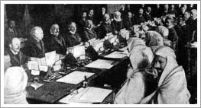
En Marruecos surgen las hostilidades entre franceses y alemanes.

Primera crisis marroquí en 1905.
Alemania se opone al establecimiento del protectorado francés en Marruecos.
La solución en la Conferencia de Algeciras (1906) que establece el protectorado francoespañol.
Conferencia de Algeciras (1905). Establecimiento del protectorado francoespañol de Marruecos.

Segunda crisis marroquí (1911).
Alemania envió barcos de guerra.
Gran Bretaña se puso al lado de Francia.
Alemania consigue ampliar su colonia de Camerún.

Las rivalidades europeas.

El estado prebélico de 1914 se concreta en diferentes hechos, antecedentes inmediatos del conflicto:
    - Enfrentamiento entre Alemania y Francia por los territorios de Alsacia y Lorena perdidos por Francia en la guerra franco-prusiana de 1870. Política alemana (Bismarck) de

aislamiento de Francia.
- Alemania es la primera potencia del continente europeo. Lidera la Triple Alianza
firmada con Austria e Italia (1879). Aspira al control de la política internacional.
- Francia logra salir del aislamiento al que la ha querido reducir Alemania a través de su
alianza con Rusia (1892).

  - Desequilibrio relaciones exteriores europeas. Gran Bretaña a la expectativa. Rivalidad económica entre Gran Bretaña y Alemania debido a que ésta última comienza a desarrollar la carrera armamentística (submarinos) que amenaza el dominio británico de los mares. Los ingleses firman la Triple Entente con Francia y Rusia (1907).
  - Enfrentamiento de Rusia con Austria por mantener su influencia sobre los Balcanes.
- Preparación para la guerra: carrera de armamentos: “Paz Armada”.

2.El conflicto balcánico.
Austria-Hungría quería extender y profundizar su influencia sobre la zona. Rusia quería garantizar para su flota el paso de los estrechos entre el mar Negro y el Mediterráneo. Finalmente los pequeños estados

independientes de la zona intentaban mantenerse al margen de posibles aspiraciones territoriales, incluidas las del imperio turco.
1908. Anexión de Bosnia-Herzegovina por parte de Austria que controlaba ya la zona desde 1878.
1912: Formación de la Liga Balcánica (Serbia, Bulgaria, Grecia y Montenegro), auspiciada por Rusia contra los turcos.
  - 1912. Primera Guerra Balcánica entre la Liga Balcánica y el Imperio Turco. Derrota turca. Ampliaciones territoriales.

  - 1913. Segunda Guerra Balcánica. Dentro de la propia Liga, Bulgaria ataca a Serbia y Grecia por cuestiones territoriales. Derrota búlgara, pérdida de los territorios que había conseguido en 1912 que ahora pasan a estar controlados por Serbia, la gran favorecida junto con Rusia por estos conflictos.
Serbia aspira a controlar la zona y a crear una gran nación que integre a los eslavos bajo dominio austriaco (croatas, bosnios, búlgaros y eslovenos).

El nacionalismo radical.
Aumento de la tensión internacional.Las pequeñas nacionalidades, que estaban sometidas a los imperios ruso, turco y austro-húngaro, reivindican su independencia. Por otro lado, las grandes potencias cultivan un nacionalismo exaltado y agresivo en defensa de lo propio frente al exterior presentido como amenaza.
La guerra se prepara con la política propagandística de los gobiernos y de la prensa. Se da por segura y necesaria. Se piensa en una guerra rápida, sin reparar en las consecuencias. Se empieza a agitar un clima de e xaltación popular y masiva.

La marcha hacia la guerra.
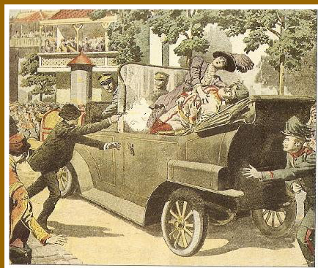
28 de junio de 1914: asesinato del heredero al trono austro-húngaro en Sarajevo (Bosnia). En la preparación del atentado está implicada Serbia. Austria exige hacerse cargo de la investigación de lo sucedido.
23 de julio, ultimátum inaceptable de Austria a Serbia, traducido en la declaración de guerra cinco días después.

Asesinato del archiduque Franz Ferdinand en Sarajevo
El mecanismo de las alianzas se pone en marcha.Rusia moviliza sus tropas contra Austria y Alemania; el 1 de agosto, Alemania declara la guerra a Rusia y, tres días después, a Francia. El día 4 las tropas alemanas invaden Bélgica. Como consecuencia, Inglaterra declara la guerra a Alemania.
Italia opta por la neutralidad.

LA GRAN GUERRA: FUERZAS ENFRENTADAS CARACTERÍSTICAS Y DESARROLLO.
  - Las fuerzas enfrentadas.
El apoyo entusiasta de la opinión pública estaba fundamentado en la creencia -errónea- de una guerra limpia y breve de corte nacionalista. La guerra fue aclamada y esperada, apoyada por todos los partidos políticos y respaldada con sus votos en los parlamentos que sacaron adelante presupuestos militares extraordinarios.

Comentario de texto:
“Habiamos dejado el taller, el colegio, la universidad y, en pocas semanas de instrucción, se nos fundió a todos en un bloque compacto. Cuando partimos hacia el frente nos despidieron con una lluvia de flores. En la guerra creíamos poder encontrar lo bello y lo grande y a ella fuimos como a un concurso de tiro en un prado florido.”
E.Junger “Tempestades de acero”.
Contesta a estas cuestiones:
    - ¿Crees que una guerra puede haber algo de bello o grandioso?¿Por qué?
    - Explica por qué el soldado -autor- que escribió el texto no tenía una visión realista de la guerra.

La Triple Entente duplica en población a los imperios centrales, dispone de un acceso más fácil a las materias primas y cuenta con mayor financiación para la guerra. Desde el punto de vista militar tienen el inconveniente de la lentitud de la movilización rusa y la insuficiencia de reservistas ingleses. La Triple Alianza era más fuerte desde el punto de vista de la organización militar y contaba con un mando único. Es decir, partía con ventaja.
Los principales escenarios de la guerra se situaron en el noroeste de Francia, en el frente oriental y en el norte de Italia. Otro frente fue la lucha en el mar, en la que Alemania, por su inferioridad respecto a Gran Bretaña, optó por la guerra submarina.

CARACTERÍSTICAS.
Enfrentamiento diferente a los del pasado basicamente por su extensión y rasgos, de ahí el apelativo de “Gran Guerra” – pero estaba por producirse otro hecho bélico de mayor magnitud: la 2ª Guerra Mundial.
Nuevos armamentos y sistemas defensivos (ametralladoras, gases tóxicos, lanzallamas, trincheras -LíNEA MAGINOT-, primeros aviones...) Nuevos avances técnicos (teléfono y telégrafo) y nuevos sistemas de lucha (bloqueos marítimos y destrucciones de puentes e industrias, uso de submarinos).
Incorporación de la mujer al mundo laboral. Trabajo en las fábricas, enfermeras en hospitales,abastecimiento de ropas, alimentos, medicinas y armamentos.
“Economía de guerra” dirigida a la producción de armamento. Escasez de dinero y racionamientos con un

aumento de la INTERVENCIÓN DEL ESTADO EN LA ECONOMÍA.
Guerra psicológica.Manipulación de la opinión pública. Propaganda de guerra. Mantenimiento de la moral de las tropas y de la población civil. Se resaltan las victorias y se minimizan las derrotas.
Guerra total. Afecta tanto a la población civil como a la militar.

LAS FASES DE LA GUERRA
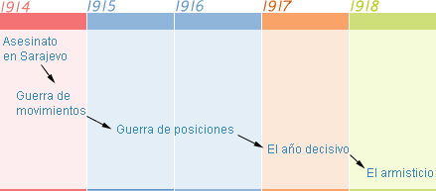

La guerra rápida, 1914.
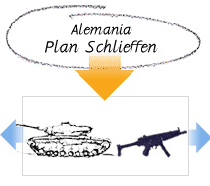
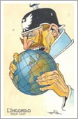
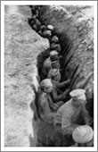

Plan Schlieffen de ataque rápido al frente occidental (izda.caricatura del Kaiser Guillermo II comiéndose el mundo) y al frente oriental (dcha. soldados rusos)
Alemania toma la iniciativa (Plan Schlieffen) invadiendo Francia a través de Bélgica. Se trata de actuar rápidamente intentando no dar tiempo a los franceses para reaccionar y al mismo tiempo utilizar la ventaja de la previsible lenta movilización rusa. Una vez derrotada Francia podrían concentrarse en derrotar a los rusos. En cualquier caso Alemania pretende evitar a toda costa la realidad de dos simultáneos frentes de guerra: uno con Francia y otro con Rusia.
Las operaciones contra Francia dirigidas por Moltke no consiguieron ser decisivas y franceses e ingleses pudieron replegarse con cierto orden. La respuesta aliada estuvo coordinada por Joffre y se concretó en la batalla del Marne: los alemanes se vieron obligados a retirarse del territorio francés que habían conquistado. Al mismo tiempo los rusos consiguieron reaccionar en el frente oriental y, aunque terminaron por ser derrotados en la batalla de Tannenberg, obligaron a los alemanes a mandar allí parte de las fuerzas que hubieran podido emplear contra los franceses. La realidad de los dos frentes abiertos para Alemania se hizo patente.
A partir de este momento la guerra queda “empantanada”, fijada en un mapa fijo de trincheras y convertida irremediablemente en una guerra larga que ganaría quien tuviera más capacidad de resistencia.

La guerra de posiciones, 1915.
Los frentes se mantuvieron estables, especialmente en el caso del occidental, casi hasta el final. La guerra de trincheras o de posiciones tiene un altísimo coste de vidas humanas acrecentado con el empleo de nuevas armas: gases asfixiantes, lanzallamas, granadas de mano, aviación con fines armamentísticos y militares y el empleo de tanques.El estancamiento en la frontera con Francia llevó a los imperios centrales a desencadenar la ofensiva en el frente oriental en el verano de 1915. Consiguieron penetrar más de 500 kilómetros en el frente ruso.

En ese mismo año Italia entra en la guerra, pero al lado de la Entente. Bulgaria se alió con Alemania y Austria-Hungría que también contaban con el apoyo del Imperio Turco. Italia abrirá un nuevo frente a Austria en el sur, y Francia e Inglaterra intentaron controlar los Dardanelos para asegurar la comunicación con Rusia a través de los pasos del mar Negro: fracasaron.

Alemania decreta la guerra submarina en un intento bloquear las líneas de abastecimiento del Reino Unido. El balance del año 15 era favorable para los imperios centrales, pero su victoria no es segura.
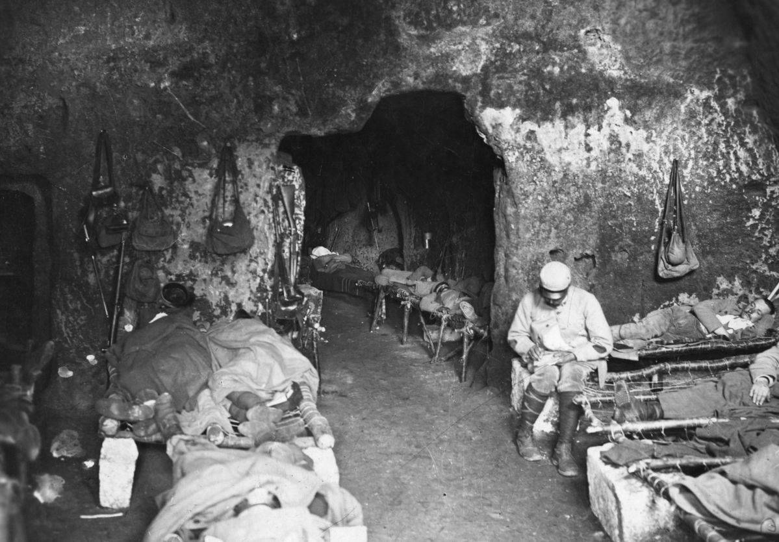
- La guerra de desgaste, 1916.
Se trata de conseguir la rendición del enemigo por agotamiento. La batalla de Verdún, iniciada por Alemania contra Francia con esos fines, tuvo como consecuencia la muerte de medio millón de hombres. La respuesta aliada en la misma línea fue la batalla del Somme, y aún hubo más muertos. Sin embargo, las líneas no se movieron.
En 1916 comienza la guerra en el mar. La batalla de Jutlandia enfrentó a alemanes e ingleses, pero no aportó resultados sustanciales. Alemania estuvo sometida durante la guerra al bloqueo de todos sus puertos.

En Mesopotamia y Palestina los turcos se enfrentaron a los británicos que alentaron a los árabes
-T.E.Lawrence- contra sus dominadores otomanos y prometieron su apoyo a un futuro estado judío en Palestina (Declaración de Balfour, noviembre 1917).
Últimas palabras de T.E.Lawrence:
“Existen dos clases de hombres: aquellos que duermen y sueñan de noche y aquellos que sueñan despiertos y de día... esos son peligrosos, porque no cederán hasta ver sus sueños convertidos en realidad.”
Thomas Edward Lawrence
Al terminar 1916 los resultados de los dos contendientes estaban más igualados. La ventaja de los imperios centrales se había perdido. Alemania decreta la movilización general.
Los soldados hablan de la guerra | .
“Es curioso pensar en esto -sigue Kropp-; nosotros estamos aquí para defender nuestra patria. Pero también los franceses defienden la suya. Entonces, ¿quién tiene razón?
-¿Quizá los unos y los otros?- murmuró Albert sin convicción.
-La mayoría de nosotros somos gentes sencillas. Y en Francia casi todos los hombres son también obreros, peones o pequeños empleados.
¿Cómo puede querer atacarnos un zapatero o un cerrajero francés? A la mayoría de los soldados franceses les debe pasar lo mismo que a nosotros. Tampoco les han preguntado.
E.M.Remarque “Sin novedad en el frente” Planeta (Adaptación)
Contesta a estas cuestiones:
1ª. Busca referencias del autor y de la obra. Complementa este texto con el de la pag. 180 de tu libro: “El dolor de la guerra”.
2ª. Compara este texto con el anterior. ¿Cómo es el sentimiento de los soldados en éste?
3ª Comenta las frases últimas: “Y en Francia casi todos los hombres son también obreros, peones o pequeños empleados. ¿Cómo puede querer atacarnos un zapatero o un cerrajero francés?. ¿A qué crees que se refiere? ¿Cómo ve el proceso bélico?
4ª. Y el último comentario: “A la mayoría de los soldados franceses les debe pasar lo mismo que a nosotros. Tampoco les han preguntado”. ¿A qué o quiénes hace referencia?

El año decisivo, 1917
Los dos hechos determinantes fueron la salida de Rusia de la guerra y la entrada de EEUU que hasta el momento se había mantenido en una posición de neutralidad. La entrada en la guerra de los americanos estuvo motivada por el hundimiento del Lusitania, en el que viajaba una tripulación de 123 estadounidenses, y por la difusión interesada del llamado "Telegrama de Zimmermann" por el que Alemania daba instrucciones a su embajador en México para intentar incorporar a este país en la contienda contra los Estados Unidos. El Congreso declaró la guerra a Alemania el 6 de abril después de una larga campaña del gobierno estadounidense para conseguir el apoyo masivo de la opinión pública. La contienda adquiría un definitivo carácter mundial.
En Rusia la revolución bolchevique prometió una paz sin anexiones, incondicional, que se firmó definitivamente en marzo de 1918 (Paz de Brest-Litovsk). La salida de los rusos daba a los imperios centrales una gran ventaja en el desarrollo de la guerra, pero la entrada de los americanos vino equilibrar las cosas y, poco más tarde, a inclinar definitivamente la balanza en la dirección de los aliados.
Las reacciones de la población civil en contra de la guerra en los países beligerantes van en aumento. Durante 1917 se desencadenaron protestas de tropa y mandos que se convirtieron en auténticos motines que fueron duramente reprimidos. La unidad política amenazó con resquebrajarse en el seno de cada una de las potencias y se alzaron innumerables voces clamando contra la guerra y exigiendo una paz negociada. Hubo iniciativas de paz como la de Wilson (presidente de los Estados Unidos) o la del papa Benedicto XV, pero finalmente se impusieron las tesis de los intransigentes partidarios de continuar la contienda.
Precursores de estas actitudes contra la guerra habían sido un pequeño grupo de socialistas que capitaneados por Lenin había vuelto a denunciar la guerra imperialista en la Conferencia de Zimmerwald (Suiza).

El fin del conflicto, 1918.
En 1918 ambos bandos atravesaban por fuertes dificultades tanto militares como económicas. Sin embargo, estas dificultades eran más visibles en el bando de las potencias centrales que en el aliado pues la incorporación de los Estados Unidos al conflicto había supuesto una auténtica inyección de recursos materiales y humanos.
Firmada la paz con Rusia, los alemanes intentan una gran ofensiva contra Francia: fracasan. El contraataque aliado, al mando del general Foch, francés, reforzado por las tropas americanas, fue entonces decisivo.
Entre septiembre y octubre Austria-Hungría, Bulgaria y el imperio turco abandonan derrotados el conflicto. El 9 de noviembre un estallido revolucionario hace abdicar a Guillermo II: se proclama la república en Alemania y el 11 se firma el armisticio. La guerra había terminado.

LAS CONSECUENCIAS DE LA GUERRA. LOS TRATADOS DE PAZ.

Pese a que los escenarios donde se desarrolló con intensidad la contienda fueron relativamente reducidos comparados con los de la II Guerra Mundial, el número de bajas mortales que causó fue muy elevado: más de cuatro millones entre las potencias centrales y unos cinco millones entre las aliadas; entre esas bajas hubo un importante número de victimas civiles, muy superior al de anteriores guerras. A ello se añadió el elevado saldo de heridos y mutilados.
La guerra tuvo unas consecuencias económicas devastadoras. Francia, Bélgica y Rusia fueron los países más afectados. Los campos de cultivo, la red de ferrocarriles, puentes, carreteras, puertos y otras infraestructuras fueron devastados. Se perdieron barcos, fábricas, maquinaria. Numerosas ciudades y pueblos fueron total o parcialmente arrasadas.
El coste de la guerra endeudó a todos los países participantes, excepto a EEUU que se convirtió en el acreedor de todos ellos.
ps

Entre las consecuencias sociales hay que tener en cuenta que la incorporación de la mujer al sistema productivo durante el conflicto rompió el monopolio que hasta entonces habían ejercido los hombres. Durante la guerra la mujer adquirió conciencia de su capacidad para desarrollar las habilidades de los hombres y demandó un creciente protagonismo en el mercado laboral.

Las clases medias salieron empobrecidas del conflicto, en tanto se crearon nuevas fortunas relacionadas con la producción de armas y la especulación de víveres. Las masas obreras asistieron a la pérdida del poder adquisitivo de sus salarios debido a la inflación y provocaron una intensa agitación laboral que se plasmó en una oleada de huelgas alentadas por el ejemplo de la revolución bolchevique rusa.
miles
Un país especialmente sensible a la crisis y a la agitación social fue Alemania, obligada tras los tratados de paz a indemnizar a los vencedores con ingentes sumas de dinero. El régimen político surgido tras la posguerra la República de Weimar nace prácticamente “moribunda”.
En el terreno de las ideologías las secuelas de la guerra motivaron el cuestionamiento de los modelos político, social y económico que habían propiciado el desastre. El imperialismo que partía de supuestos eurocentristas, señalando a la civilización occidental como superior a las demás, fue puesto en tela de juicio por los pueblos colonizados que valiéndose de un ascendente nacionalismo iniciaron la reivindicación de su independencia.
Surgió un nuevo tipo social inadaptado a la paz cuyo referente estaba en el violento pasado, que constituyó el soporte de movimientos nacionalistas revanchistas y radicales que progresaron durante el período de entreguerras. Muchos excombatientes quedaron excluidos de la vida laboral y fueron presa de un profundo pesimismo por considerar que la sociedad los había excluido sin el reconocimiento de su esfuerzo y sacrificio. Hubo colectivos que no aceptaron el fin de la guerra y denunciaron los tratados de paz.
La pérdida de valores humanistas se reflejó en el arte, la literatura y la música e impregnó movimientos como el expresionismo y el surrealismo.(Otto Dix refleja el pesimismo de este momento en sus obras).

CONSECUENCIAS DE LA PRIMERA GUERRA MUNDIAL
Pérdidas demográficas.
- Unos diez millones de muertos, sobre todo rusos, alemanes y franceses.
- Unos 6,5 millones de heridos y mutilados. La figura de los “heridos de guerra”.
- Esta enorme mortandad de población masculina joven ocasionó una superpoblación femenina. Se habla de “generaciones vacías”.
PERDIDAS HUMANAS EN LA 1ªGM

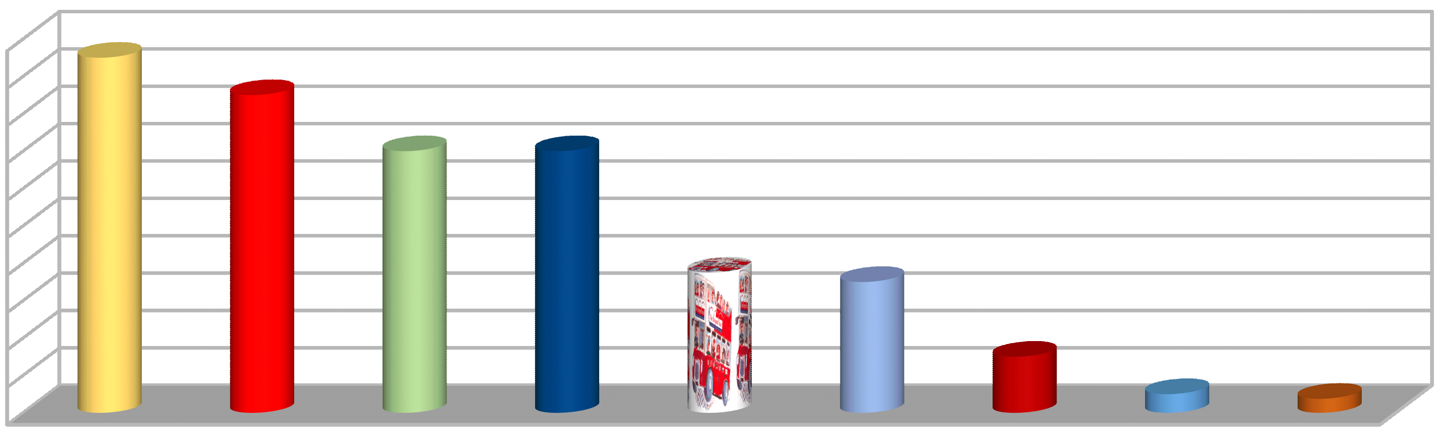

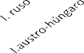
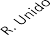
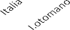
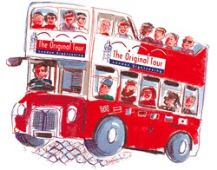
  - alemán I. ruso I.austro-húngaro Francia R. Unido Italia I.otomano EE.UU. Serbia 1900
2000 1700
1800 1400 1400
1600
1400
1200
1000 750 700
800
600 300
400 100 75
200
0

países

Fuente: J.Montero. Historia del Mundo Contemporáneo. (Ed.Tempo) Adaptación.
Pérdidas materiales.
- Destrucción del aparato destructivo y de gran parte de los medios de producción.
- Destrucción de redes ferroviarias, puentes, edificios.
- Campos agrícolas desvastados (unos tres millones de hectáreas).
- Pérdidas financieras enormes.
- Declive de Europa, con el enriquecimiento y auge de Estados Unidos y Japón. Deudas con EE.UU. -pasa a ser 1ª potencia mundial-.

Repercusiones sociales.
- Incorporación de la mujer al trabajo.
- El éxodo rural a las ciudades se intensifica.
- Incidió de forma desigual en los siguientes grupos sociales: empobrecimiento general de las familias y ascenso de algunos nuevos ricos al amparo de la especulación (mercado negro) y del comercio de armamento.
- La figura del ex-combatiente.(problemas de adaptación a la vida real)
Repercusiones políticas e ideológicas y morales.
- Victoria de la democracia sobre los viejos imperios autoritarios.
- Afirmación de nuevas nacionalidades y del derecho de los pueblos a su autodeterminación.
- Grave crisis moral por la quiebra de los valores humanísticos.
- Enfrentamiento de las grandes potencias industriales europeas y se extendió a casi todos los países de Europa y algunos de América y Asia.
- Hegemonía mundial política y económica de los Estados Unidos de América durante el s.XX.
- Triunfa en Rusia, en 1917, la primera Revolución Socialista.
- Modificaciones territoriales:nacimiento de nuevos estados (Finlandia, Estonia, Letonia, Lituania, Polonia, Yugoslavia, Checoslovaquia y Hungria)

III.LOS TRATADOS DE PAZ, LOS NUEVOS ESTADOS Y LA SOCIEDAD DE NACIONES.
  - Las propuestas de paz.
La paz se estableció sobre los Catorce Puntos del presidente americano, Wilson. En ellos se recogían las intenciones de los vencedores entre las que destacan el derecho de los pueblos a su autodeterminación, la defensa del sistema democrático y el desarme general. En último punto se proponía la creación de una organización política internacional para evitar la guerra y terminar con la diplomacia secreta que había alentado la etapa anterior. En la Sociedad de Naciones los países tendrían que recurrir al diálogo como medio para solucionar sus problemas.

La paz de los vencedores. Los tratados.
Las negociaciones principales de la paz quedaron en manos de Francia (Clemenceau), Inglaterra (Lloyd George), EEUU (Wilson) e Italia. Se firmaron los siguientes tratados:
- el de Versalles con Alemania.
- el de Saint-Germain, con Austria.
- el de Trianon, con Hungría.
- el de Neully, con Bulgaria.
- el de Sevres, con Turquía.

Las negociaciones de la paz partían de atribuir la culpabilidad de la guerra en exclusividad a Alemania.
Sanciones territoriales. A Alemania se le ocuparon sus zonas industriales, se le prohibió expresamente la unión con Austria, y sus colonias fueron repartidas entre los vencedores. También tuvo que ceder Alsacia y Lorena a Francia.
Sanciones económicas.En el terreno económico se le obligó a pagar las reparaciones de la guerra a la vez que se la bloqueaba económicamente.
Desmoralización y orgullo nacional herido. Alemania fue humillada y condenada moralmente. Desde el interior del país el tratado de Versalles se entendió como una imposición y quedó unido al futuro del sistema democrático de la República de Weimar. El resentimiento alemán será una de las claves del desarrollo de lo que ocurrirá más tarde.

Por otro lado, desaparecían los grandes imperios europeos y nacían nuevas naciones: Finlandia, las tres repúblicas bálticas, Polonia, Checoslovaquia, Hungría, Austria y Yugoslavia.Sin embargo el nuevo mapa de Europa tenía problemas decisivos para la Segunda Guerra Mundial. Así se estableció que en:
    - Checoslovaquia quedaban incluidas minorías alemanas y húngaras.
    - Prusia Oriental quedaba separada del resto de Alemania por el corredor de Danzing.

Una paz equivocada.
La responsabilidad exclusiva atribuida a Alemania facilitó las ansias de revancha de los franceses contra su tradicional enemigo.
Italia se sintió defraudada al no recibir lo que consideraba que debía ser el “pago” a su entrada en la guerra junto con la Entente.
Estados Unidos volvieron a su tradicional política exterior de aislamiento y el Congreso americano negó la entrada del país en la Sociedad de Naciones.
La creación de nuevos Estados satisfacía los deseos de independencia de algunos pueblos, pero no acabó con todas las situaciones conflictivas. Muchos de los Estados surgidos de los viejos imperios demostraron una gran inestabilidad.
A estos problemas se sumó el de las minorías nacionales. En este sentido destacaba la presencia de considerables minorías alemanas en Polonia, Checoslovaquia y Rumania, que fue motivo de conflicto durante todo el período de posguerra.

En realidad la paz de la Primera Guerra Mundial dejaba abiertas las cuestiones abiertas para un nuevo conflicto: la Segunda Guerra Mundial.

Sociedad de Naciones.
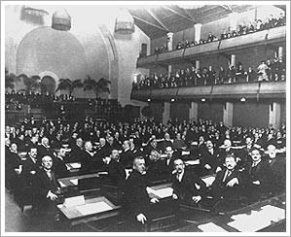
En 1919 nacía la Sociedad de Naciones (SDN), fruto de la Conferencia de París, que contaba entre sus objetivos garantizar la paz y el concierto internacional, así como fomentar la cooperación y el desarrollo social y cultural.
Sin embargo el futuro de esta institución será muy limitado. Ya en sus comienzos quedaron excluidos de ella la Unión Soviética, Alemania y, paradójicamente, los EEUU.
La sede de la SDN se instaló en Ginebra. Los miembros originarios eran 32 estados aliados vencedores de la guerra a los que se sumaron 13 neutrales.
Alemania ingresó en 1926 (para abandonarla en 1933) y la URSS en 1934. La Sociedad tenía sus atribuciones muy limitadas ya que su única arma eran las sanciones económicas y morales.
La última asamblea de la Sociedad de Naciones se celebró en Abril de 1946 y en ella se acordó su disolución y la transmisión de sus funciones a la ONU, su heredera.

Razones del fracaso de la Sociedad de Naciones:
- Ausencia de potencias clave en el concierto mundial.
- EE.UU. se negó a entrar en 1920 y nunca participó.
- A Alemania se le negó el ingreso en principio, tras el Tratado de Locarno, se adhirió en 1926, para salir de nuevo inmediatamente después del ascenso de Hitler en el poder en 1933.
- A la URSS también se le negó el ingreso, accedió en 1934 y fue de nuevo expulsada en 1939
- Japón se marchó en 1933 e Italia en 1936.
- Falta de medios económicos o militares para imponer sus resoluciones.

MAPA DE EUROPA TRAS LA 1ª GUERRA MUNDIAL
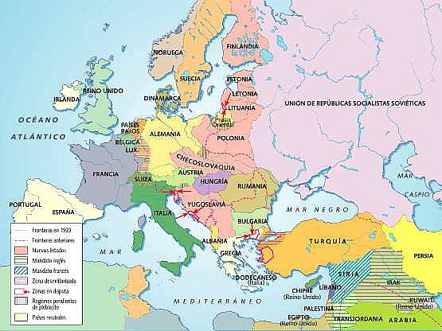
E
Actividades :
- ¿Cómo queda el mapa de Europa después de la 1ª Guerra Mundial?
- ¿Qué territorios han desaparecido?
- ¿Qué nuevos países observas?
- Realizar un esquema dividiendo cada fase de la guerra
- Explique las causas .
- Describa con sus palabras las consecuencias .
Entrega del trabajo 30 de mayo.
Hola Luana tanto tiempo te cuento que te envió el trabajo de la Primera Guerra Mundial .Cualquier duda me avisas . Te mando un abrazo

